**МИНИСТЕРСТВО ТРАНСПОРТА РОССИЙСКОЙ ФЕДЕРАЦИИ**

**федеральное государственное автономное образовательное**

**учреждение высшего образования**

**«РОССИЙСКИЙ УНИВЕРСИТЕТ ТРАНСПОРТА»**

**(РУТ(МИИТ)**

Кафедра «Вычислительные системы, сети и информационная безопасность»

**Отчет По Дисциплине**

**«Алгоритмизация и программирование»**

**Лабораторная работа №5**

*Направление:* 10.03.01*Информационная безопасность*

*Профиль:**Безопасность компьютерных систем*

Выполнил:  
студент группы УИБ-115

Клепиков Степан Даниилович

Проверил:

_________________________

(должность, ФИО)

_________________________

(должность, ФИО)

Москва 2021 г.

**Задание**

Задана матрица целых чисел. Вычислить сумму четных чисел во всех столбцах матрицы и определить наибольшую сумму.

1. Таблица имён:

|  |  |  |  |  |  |
| --- | --- | --- | --- | --- | --- |
| Исходные данные | | | | | |
| N | Целочисленное | | | Значение N | |
| i | Целочисленное | | | Значение i | |
| j | Целочисленное | | | Значение j | |
| sum | Целочисленное | | | Значение sum | |
| Matrix[i][j] | Целочисленное | | | - | |
| Рабочие переменные | | | | | |
| - | | - | | | - |
| Результат | | | | | |
| sum_temp | | | Целочисленное | | Максимальное значение суммы |

1. Блок-схема:

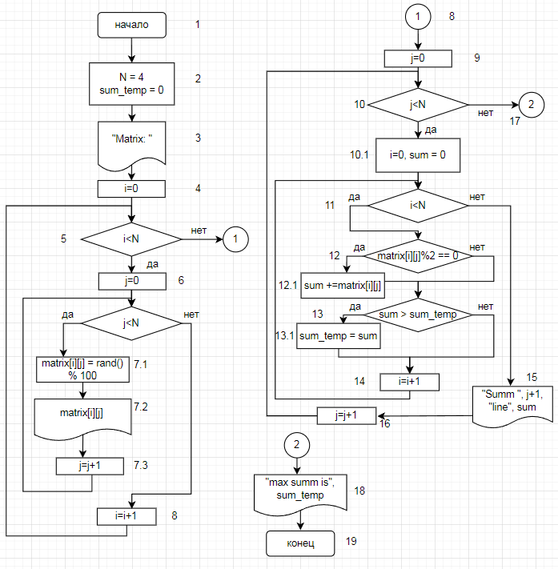

1. Отладочный пример:
2. Начало
3. Присвоение переменной N значения 4, переменной sum_temp значения 0
4. Вывод “Matrix ”
5. Присвоение переменной i значения 0
6. Проверка условия (i<N) i=0 , N=4 => истинно
7. Присвоение переменной j значения 0
8. Проверка условия (j<N) j=0, N=4 => истинно
   1. 6.1 присвоение [0][0] элементу матрицы случайного значения в пределах 100
   2. вывод [0][0]элемента матрицы
   3. присвоение переменной j значения j+1
9. Проверка условия Проверка условия (j<N) j=1, N=4 => истинно

……

**7**. Проверка условия (j<N) j=4, N=4 => ложно

8. Присвоение переменной i значения i+1

5. Проверка условия (i<N) i=1, N=4 => истинно

6. Присвоение переменной j значения 0

…….

**7**. Проверка условия (j<N) j=4, N=4 => ложно

8. Присвоение переменной i значения i+1

5. Проверка условия (i<N) i=4, N=4 => ложно

9. Присвоение переменной j значения 0

1. Проверка условия (j<N) j=0, N=4 => истинно

10.1 Присвоение переменной I значения 0, переменной sum значения 0

1. Проверка условия (i<N) i=0, N=4 => истинно
2. Проверка условия (matrix[i][j]%2 == 0) (в задаче используется ввод матрицы при помощи генератора псевдослучайных чисел, поэтому этот пункт я не могу точно расписать)

12.1 Присвоение переменной sum значения элемента matrix[i][j] в случае, если элемент матрицы чётен. В противном случае с переменной sum не происходит никаких действий.

1. Проверка условия (sum > sum_temp)

13.1 Присвоение переменной sum_temp значения sum

1. Присвоение переменной i значения i+1

…….

11. Проверка условия (i<N) i=4, N=4 => ложно

1. Вывод “summ ”, j+1, “line”, sum
2. Присвоение переменной j значения j+1

10. Проверка условия (j<N) j=1, N=4 => истинно

………

10. Проверка условия (j<N) j=4, N=4 => ложно

1. Выход из цикла обработки и вывода данных матрицы
2. Вывод максимальной суммы
3. Конец
4. Код программы:

#include <iostream>//подключение библиотеки ввода-вывода

#include <string>//подключение библиотеки для работы со строками

using namespace std; //подключение пространства имён std

int main()//точка входа в программу

{

const int N = 4; // объявление константы типа integer

int i, j, sum; // объявление переменных типа integer

int sum_temp = 0;

int matrix[N][N];

cout << "Matrix: " << endl;

for (i = 0; i < N; i++)// цикл ввода матрицы

{

for (j = 0; j < N; j++)// вложенный цикл ввода матрицы

{

matrix[i][j] = rand() % (100); // присвоение псевдослучайного числа элементу матрицы

cout << matrix[i][j] << " ";//вывод введенного элемента

}

cout << endl << endl;

}

for (j = 0; j < N; j++)// цикл обработки матрицы

{

sum = 0; // присвоение переменной sum значения 0

for (i = 0; i < N; i++)// вложенный цикл обработки матрицы

if (matrix[i][j] % 2 == 0) // проверка элемента на четность

{

sum += matrix[i][j]; // присвоение переменной sum значения элемента матрицы в случае, если элемент матрицы чётен

}

if (sum > sum_temp) // сравнение суммы с максимальной суммой

sum_temp = sum; // присвоение переменной sum_temp значения sum, если условие верно

cout << "Summ " << j + 1 << " line = " << sum << endl; // вывод суммы четных элементов каждого столбца

}

cout << "Max summ is : " << sum_temp << endl; //вывод на экран максимальной суммы

return 0; //успешное завершение программы

}

1. Результат выполнения работы программы:

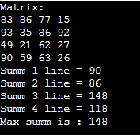

1. Вывод:

В ходе выполнения работы были изучены базовые алгоритмы языка C++, библиотека <string>.  
Был проделан анализ работы, на основании которого была составлена  
блок-схема.  
На контрольных примерах мы убедились, что программа работает корректно.  
Был оформлен комплект документации на программный код.